- 把页面头部的，把订购热线放在左侧， 登陆，注册，订单放在右侧。 微信旁边增加 手机版
- 栏目，增加个优惠活动：文章形式展示
- 如图：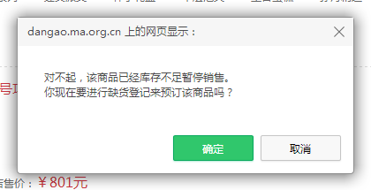能否进行美化，同时不要是警告形式，直接在页面上出现一层，例如下图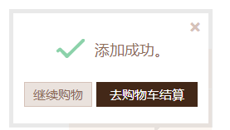
- 用户注册页面，只需要填写，邮箱或者手机号，然后密码，密码安全，提示问题在会员中心设置。
- 蛋糕名录页面：产品的列表信息，除了图片，标题之外，能否再加上蛋糕的基本属性。例如成份，口味等。
- 蛋糕名录页面：增加多属性筛选功能，例如，尺寸，价格，成份
- 用户在选择好蛋糕，加入购物车之后，若是选择结算，则会转到结算页面，1个是会员的页面，1个是非会员的页面。而不是现在的必须会员购买。
- 具体的购物流程，请参考下21cake
- 产品内容页，增加分享功能，例如：让朋友给我买！
- 产品页，加入收藏，换 为： 立即购买
- 产品推荐 修改为 好评蛋糕 按好评分数排序， 另外右侧的上架时间，价格，更新时间的按钮风格蓝色不合适，和网站不协调。
- 产品页面，收藏该商品 ，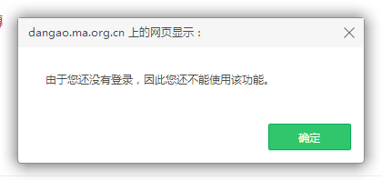弹出的警告不合适，
- 首页：需要增加个 热评产品的点评信息。然后就订阅功能！

